ПРАВИТЕЛЬСТВО САНКТ-ПЕТЕРБУРГА

[КОМИТЕТ ПО НАУКЕ И ВЫСШЕЙ ШКОЛЕ](http://knvsh.gov.spb.ru/)

Санкт-Петербургское государственное бюджетное профессиональное образовательное учреждение

**«ПЕТРОВСКИЙ КОЛЛЕДЖ»**

(СПб ГБПОУ «Петровский колледж»)

*Отделение информационных технологий*

**ОТЧЕТ**

**по учебной практике обучающегося**

**по специальности** 09.02.07 Информационные системы и программирование

**группы** 50-03

Рыжих Илья Романович

(фамилия, имя, отчество)

***ПМ 08 Разработка дизайна веб-приложений***

**Место прохождения практики:** *СПб ГБПОУ «Петровский колледж», Лаборатория разработки веб-приложений*

**Период прохождения:** *с 04.04.2022 по 30.04.2022г.*

**Руководитель практики от образовательной организации**

Кучер Антон Евгеньевич .

(фамилия, имя, отчество)

___________________(оценка)

_______________ (подпись, дата)

Санкт - Петербург, 2023г.

**Содержание отчёта по учебной практике:**

1. Пояснительная записка
2. Задание по учебной практике
3. Дневник по учебной практике
4. Аттестационный лист
5. Отзывы о работе обучающегося
6. Отчётный материал в соответствии с заданием:
   1. Разработка макета в Figma в соответствии с предметной областью.
   2. Реализация экспорта графики из Figma макета.
   3. Верстка HTML страниц.
   4. Написание CSS стилей.
   5. Адаптация сайта под мобильные устройства.

**Пояснительная записка**

**для обучающихся, проходящих учебную практику**

Учебная практика является составной частью ППССЗ СПО, обеспечивающей реализацию федерального государственного образовательного стандарта среднего профессионального образования (далее – ФГОС СПО) по специальности 09.02.07 Информационные системы и программирование

Учебная практика направлена на формирование у обучающегося общих и профессиональных компетенций, приобретение практического опыта и реализуется в рамках профессиональных модулей ППССЗ СПО по каждому из видов профессиональной деятельности, предусмотренных ФГОС СПО по специальности.

В период прохождения практики на обучающегося распространяются требования охраны труда и правила внутреннего распорядка, действующие в производственных мастерских образовательной организации.

В период прохождения практики обучающиеся обязаны:

* выполнять правила внутреннего распорядка, требования техники безопасности нахождения в производственных мастерских образовательной организации;
* знать и соблюдать нормы охраны труда и правила пожарной безопасности;
* выполнять все виды работ, предусмотренные программой практики и заданием, соблюдая график ее прохождения, и ежедневно вносить в дневник практики запись о видах выполняемых работ, заверенную подписью руководителя практики от образовательной организации;
* по окончании практики оформить дневник и представить его непосредственным руководителям практики от образовательной организации для проверки в установленные сроки;
* своевременно проходить промежуточную аттестацию по практике.

Аттестация по итогам практики проводится с учетом (или на основании) результатов ее прохождения, подтверждаемых документами, подписанными руководителем практики от образовательной организации.

По результатам практики руководителем практики формируется аттестационный лист, содержащий сведения об уровне освоения обучающимся профессиональных компетенций в период прохождения практики.

Виды работ, выполняемые в период прохождения учебной практики:

1. Разработка эскиза веб-приложения.
2. Разработка схемы интерфейса веб-приложения.
3. Разработка прототипа дизайна веб-приложения.
4. Формирование требований к дизайну веб-приложения.
5. Определение характеристик программного проекта аналитическими и автоматизированными средствами, качественные характеристики программного кода с применением инструментария среды разработки.
6. Разработка графического макета для веб-приложения с использованием современных стандартов.

**СПб ГБПОУ «ПЕТРОВСКИЙ КОЛЛЕДЖ»**

***Отделение информационных технологий***

**ЗАДАНИЕ ПО УЧЕБНОЙ ПРАКТИКЕ**

|  |  |  |
| --- | --- | --- |
| Вид деятельности | Виды работ | Требования к результатам освоения |
| ПК 8.1Разрабатывать дизайн-концепции веб-приложений в соответствии с корпоративным стилем заказчика | Разработка эскизов веб-приложения.  Разработка схемы интерфейса веб-приложения.  Разработка прототипа дизайна веб-приложения. | Создан дизайн с применением промежуточных эскизов, прототипов, требований к эргономике и технической эстетике.  Учтены существующие правила корпоративного стиля.  Необходимость придерживаться оригинальной концепции дизайна проекта и улучшать его визуальную привлекательность.  Разработан интерфейс пользователя для веб-приложения с использованием современных стандартов. |
| ПК 8.2 Формировать требования к дизайну веб-приложений на основе анализа предметной области и целевой аудитории | Формирование требований к дизайну веб-приложения.  Определение характеристик программного проекта аналитическими и автоматизированными средствами, качественные характеристики программного кода с применением инструментария среды разработки | Выбрано наиболее подходящее для целевого рынка дизайнерское решение.  Учтены существующие правила корпоративного стиля.  Проанализирован целевой рынок для возможности продвижения продукции, используя дизайн веб-приложения.  Осуществлен анализ предметной области и целевой аудитории. |
| ПК 8.3 Осуществлять разработку дизайна веб-приложения с учетом современных тенденций в области веб-разработки | Разработка графических макетов для веб-приложения с использованием современных стандартов | Созданы, использованы и оптимизированы изображения для веб-приложения.  Создан «отзывчивый» дизайн, отображаемый корректно на различных устройствах и при разных разрешениях.  Использованы специальные графические редакторы.  Интегрированы в готовый дизайн-проект новые графические элементы, не нарушающие общей концепции. |

Руководители практики от образовательной организации

___________________/_________________/ «_____»______________2022г.

ПРАВИТЕЛЬСТВО САНКТ-ПЕТЕРБУРГА

[КОМИТЕТ ПО НАУКЕ И ВЫСШЕЙ ШКОЛЕ](http://knvsh.gov.spb.ru/)

Санкт-Петербургское государственное бюджетное профессиональное образовательное учреждение

**«ПЕТРОВСКИЙ КОЛЛЕДЖ»**

(СПб ГБПОУ «Петровский колледж»)

***Отделение информационных технологий***

**ДНЕВНИК**

**учебной практики обучающегося**

**Рыжих Ильи Романовича**

(фамилия, имя, отчество)

**Специальность09.02.07 Информационные системы и программирование**

***ПМ 08Разработка дизайна веб-приложений***

Период прохождения: с *04.04.2022г. по 30.04.2022г.*

Группа 50-03

**Руководитель практики от образовательной организации**

Кучер Антон Евгеньевич  (фамилия, имя, отчество)

_______________(подпись, дата)

Санкт - Петербург, 2023г.

|  |  |  |
| --- | --- | --- |
| **Дата** | **Виды выполняемой работы** | **Подпись руководителя практики /наставника** |
| 04.04.22 | Верстка макета в Figma. Знакомство с макетом. |  |
| 05.04.22 | Разработка фирменного логотипа в графическом редакторе Adobe Illustrator. |  |
| 06.04.22 | Экспорт графики из Figma. |  |
| 07.04.22 | Создание первой HTML страницы. Подключение Веб - шрифтов. |  |
| 08.04.22 | Верстка шапки сайта. |  |
| 09.04.22 | Верстка разделов сайта Landing - page. Знакомство с макетом. Определение сетки и структуры. Написание HTML разметки. Создание сетки для макета. Верстка, стилизация структуры. Наполнение контентом. |  |
| 10.04.22 | Верстка подвала сайта. Написание HTML разметки. Использование иконок. Написание CSS стилей. Создание кнопки для обратной связи. |  |
| 11.04.22 | Добавление плавных визуальных переходов для ссылок и кнопки. |  |
| 12.04.22 | Адаптация сайта под мобильные устройства. Написание медиа-запросов. |  |
| 13.04.22 | Валидация кода. |  |
| 14.04.22 | Создание проекта. Верстка макета по вариантам. |  |
| 15.04.22 | Создание проекта. Верстка макета по вариантам. |  |
| 16.04.22 | Разработка нового проекта по индивидуальному бренду. Создание структуры каталогов. Подключение внешних шрифтов. Описание общих свойств для всех элементов страницы, базовых свойств базовых тэгов и классов. |  |
| 18.04.22 | Верстка сайта. |  |
| 19.04.22 | Вёрстка блоков. |  |
| 20.04.22 | Вёрстка блоков. |  |
| 21.04.22 | Вёрстка блоков. |  |
| 22.04.22 | Вёрстка блоков. |  |
| 23.04.22 | Вёрстка блоков. |  |
| 25.04.22 | Вёрстка блоков. |  |
| 26.04.22 | Валидация сайта по индивидуальному бренду. |  |
| 27.04.22 | Валидация сайта по индивидуальному бренду. |  |
| 28.04.22 | Оптимизация сайта по индивидуальному бренду. |  |
| 29.04.22 | Оптимизация сайта по индивидуальному бренду. Оформление отчета по практике. |  |

Личные наблюдения обучающегося:

В ходе учебной практики я смог улучшить навыки владения Adobe Photoshop, Figma, верстки, написания стилей и адаптации. Также я смог реализовать все поставленные задачи: создание макета, верстка, написание стилей, адаптация и валидация.________________________________________________________________________________________________________________________________________________________________________________________________________________________________________________________________________________________________________________________________________________________________________________________________________________________________________________________________________________________________________________________________________________________________________________________________________________________________________________________________________________________________________________________________________________________________________________________________________________________________________________________________________________________________________________________________________________________________________________________________________________________________________________________________________________________________________________________________________________________________________________________________________________________________________________________________________________________________________________________________________________________________________________________________________________________________________________________________________________________________________________________________________________________________________________________________________________________________________________________________________________________________________________________________________________________________________________________________________________________________________________________________________________________________________________________________________________________________________________________________

Характеристика деятельности обучающегося

Рыжих Илья Романович

(ФИО)

при прохождении учебной практики

|  |  |  |  |
| --- | --- | --- | --- |
| Код | Общие компетенции (название) | Основные показатели оценки результата | Уровень (низкий, средний, высокий) |
| ОК 1 | Выбирать способы решения задач профессиональной деятельности, применительно к различным контекстам | обоснованность постановки цели, выбора и применения методов и способов решения профессиональных задач |  |
| адекватная оценка и самооценка эффективности и качества выполнения профессиональных задач |  |
| ОК 2 | Осуществлять поиск, анализ и интерпретацию информации, необходимой для выполнения задач профессиональной деятельности | использование различных источников, включая электронные ресурсы, медиаресурсы, Интернет-ресурсы, периодические издания по специальности для решения профессиональных задач |  |
| ОК 3 | Планировать и реализовывать собственное профессиональное и личностное развитие | демонстрация ответственности за принятые решения |  |
| обоснованность самоанализа и коррекция результатов собственной работы |  |
| ОК 4 | Работать в коллективе и команде, эффективно взаимодействовать с коллегами, руководством, клиентами | взаимодействовать с обучающимися, преподавателями и мастерами в ходе обучения, с руководителями учебной и производственной практик |  |
| обоснованность анализа работы членов команды (подчиненных) |  |
| ОК 5 | Осуществлять устную и письменную коммуникацию на государственном языке с учетом особенностей социального и культурного контекста | Демонстрировать грамотность устной и письменной речи, - ясность формулирования и изложения мыслей |  |
| ОК 6 | Проявлять гражданско-патриотическую позицию, демонстрировать осознанное поведение на основе традиционных общечеловеческих ценностей | соблюдение норм поведения во время учебных занятий и прохождения учебной и производственной практик |  |
| ОК 7 | Содействовать сохранению окружающей среды, ресурсосбережению, эффективно действовать в чрезвычайных ситуациях | эффективное выполнение правил ТБ во время учебных занятий, при прохождении учебной и производственной практик |  |
| демонстрация знаний и использование ресурсосберегающих технологий в профессиональной деятельности |  |
| ОК 8 | Использовать средства физической культуры для сохранения и укрепления здоровья в процессе профессиональной деятельности и поддержания необходимого уровня физической подготовленности | эффективность использовать средств физической культуры для сохранения и укрепления здоровья при выполнении профессиональной деятельности |  |
| ОК 9 | Использовать информационные технологии в профессиональной деятельности | эффективность использования информационно-коммуникационных технологий в профессиональной деятельности согласно формируемым умениям и получаемому практическому опыту |  |
| ОК 10 | Пользоваться профессиональной документацией на государственном и иностранном языке | эффективность использования в профессиональной деятельности необходимой технической документации, в том числе на английском языке |  |

Руководитель практики от образовательной организации_____________________________ _______________  
 (подпись, дата) (фамилия, имя, отчество)

|  |  |  |  |
| --- | --- | --- | --- |
| **аттестационный лист по практике**  Рыжих Илья Романович  *ФИО*  обучающийся на III курсе по специальности СПО 09.02.07 «Информационные системы и программирование», прошел учебную практику по профессиональному модулю ***ПМ .08 «Разработка дизайна веб - приложений»;***  в объеме **144** часа с «04» апреля 2022 г. по «30» апреля 2023 г. | | | |
| Виды работ | Основные показатели оценки результата | Код компетенции  (ПК) | Оценка |
| Разработка эскизов веб - приложения | Создан дизайн с применением промежуточных эскизов, прототипов, требований к эргономике и технической эстетике.  Учтены существующие правила корпоративного стиля | ПК 8.1 |  |
| Разработка схемы интерфейса веб - приложения | Учтена необходимость придерживаться оригинальной концепции дизайна проекта и улучшена его визуальная привлекательность | ПК 8.1 |  |
| Разработка прототипа дизайна веб - приложения | Разработан интерфейс пользователя для веб - приложения с использованием современных стандартов | ПК 8.1 |  |
| Формирование требований к дизайну веб - приложения | Выбрано наиболее подходящее для целевого рынка дизайнерское решение | ПК 8.2 |  |
| Учтены существующие правила корпоративного стиля | ПК 8.2 |  |
| Определение характеристик программного проекта аналитическими и автоматизированными средствами, качественные характеристики программного кода с применением инструментария среды разработки | Проанализирован целевой рынок для возможности продвижения продукции, используя дизайн веб - приложения | ПК 8.2 |  |
| Осуществлен анализ предметной области и целевой аудитории | ПК 8.2 |  |
| Разработка графических макетов для веб - приложения с использованием современных стандартов | Созданы, использованы и оптимизированы изображения для веб - приложения | ПК 8.3 |  |
| Создан «отзывчивый» дизайн, отображаемый корректно на различных устройствах и при разных разрешениях | ПК 8.3 |  |
| Использованы специальные графические редакторы | ПК 8.3 |  |
| Интегрированы в готовый дизайн-проект новые графические элементы, не нарушающие общей концепции | ПК 8.3 |  |
| Итоговая оценка по учебной практике ПМ08 Разработка дизайна веб - приложений | | |  |

Оценка _____________________

Дата _______________________

_________________________________________________/________________________/

руководитель практики от образовательной организации

**Оглавление**

Введение 15

Разработка макета в Figma в соответствии с предметной областью. 16

Реализация экспорта графики из макета в Figma . 20

Верстка HTML страниц. 22

Написание CSS стилей. 28

Адаптация сайта под мобильные устройства. 39

Валидация сайта 47

Заключение 48

Список используемой литературы 49

# Введение

На данный момент времени веб-сайты занимают неотъемлемую часть жизни любого человека. Каждый день они используются для общения с другими людьми, просмотра новостей и фильмов, узнавания погоды и многого другого.

В данной работе было рассмотрено создание веб-сайта с использованием Adobe Photoshop и языков верстки HTML и CSS. Данная тема актуальна, поскольку индустрия разработки веб-сайтов с каждым месяцем набирает большие обороты.

Цель работы - разработать веб-сайт веб-сайта с использованием Adobe Photoshop и языков верстки HTML и CSS. Для выполнения данной работы необходимо выполнить следующие задачи:

* Создать макет веб-сайта с помощью Adobe Photoshop;
* Верстка веб-сайта с использованием языка верстки HTML;
* Создание стилей веб-сайта с использованием CSS;
* Адаптация сайта;
* Валидация сайта.

# Разработка макета в Figma в соответствии с предметной областью.

Figma макет – это исходный материал для верстки сайта. Заготовка полностью отражает не только дизайн будущего ресурса, но и его размеры, схему расположения всех элементов.

**Дизайн Главного блока**

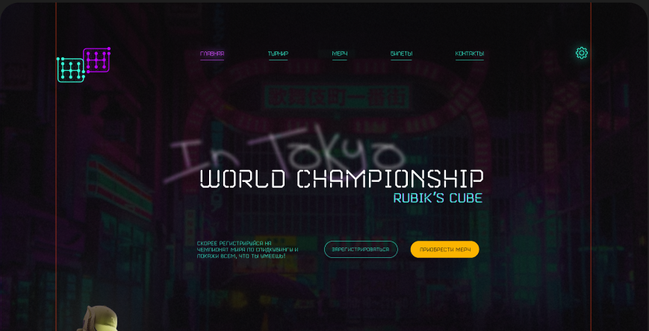

Рисунок 1 – Дизайн Главного блока

**Дизайн приветственного блока**

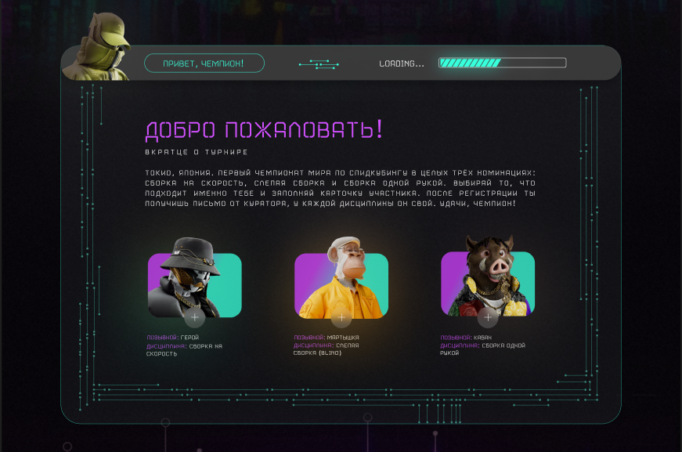

Рисунок 2 – Дизайн приветственного блока

**Дизайн блока «Карточка участника»**

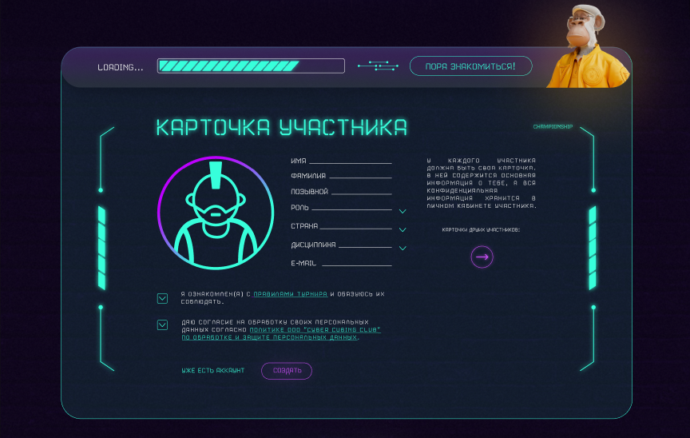

Рисунок 3 – Дизайн блока «**Карточка участника**»

**Дизайн блока «Новости + галарея»**

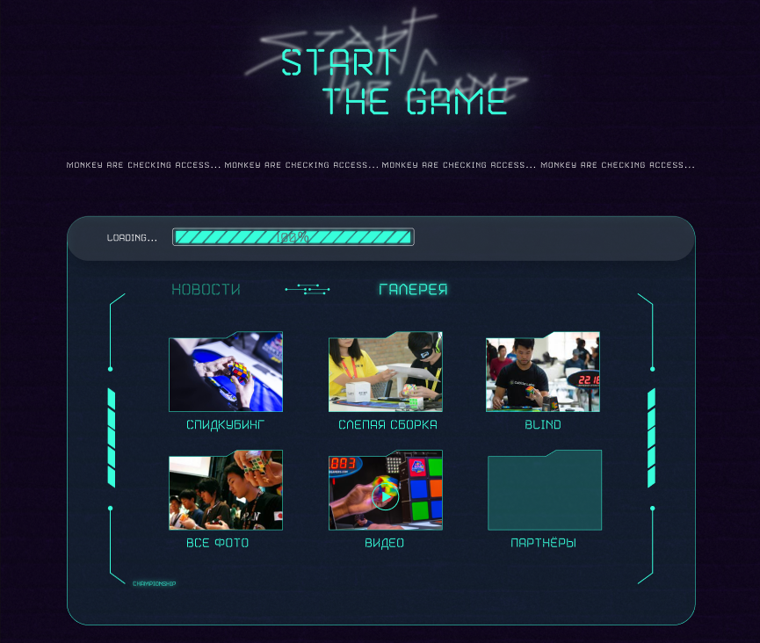

Рисунок 4 – Дизайн блока «**Новости + галарея**»

**Дизайн блока «Партнёры»**

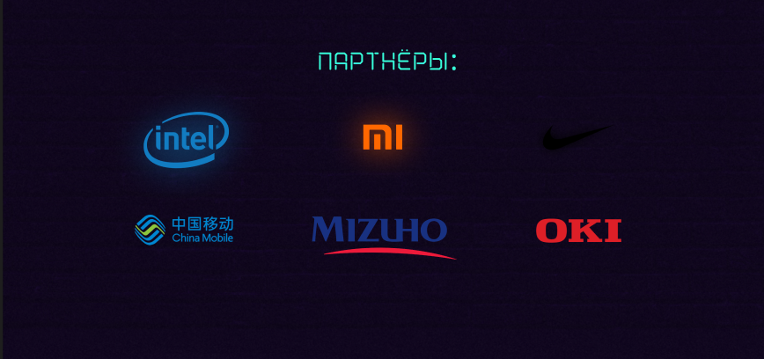

Рисунок 5 – Дизайн блока **«Партнёры»**

**Дизайн футера**

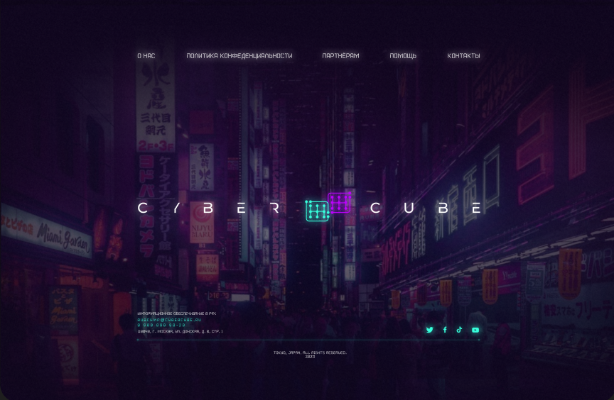

Рисунок 7 – Дизайн футера

# Реализация экспорта графики из макета в Figma.

1. Для реализации экспорта необходимо нажать правой кнопкой мыши на слой изображения

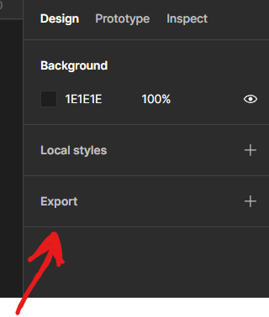

Рисунок 8 – figma

1. В появившейся панели выбрать нужный формат и нажать кнопку Export

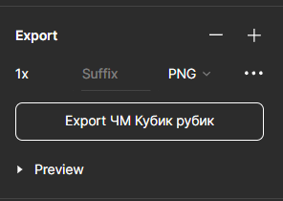

Рисунок 9 – панель экспорта

# Верстка HTML страниц.

Для начала верстки необходимо создать папку, в которой будут храниться материалы для верстки и сам файл сайта. Обычно это папки «css» и «img», но в нашем случае есть еще и «fonts». Можно начинать верстать.

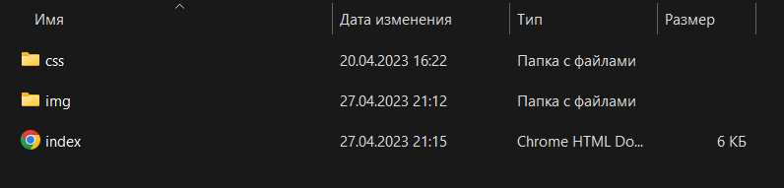

Рисунок 11 – создание папок

**Верстка Шапки**

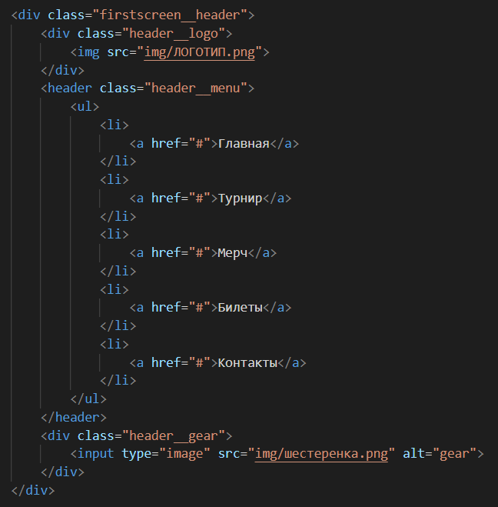

Рисунок 12 – верстка шапки

**Верстка Главного блока**

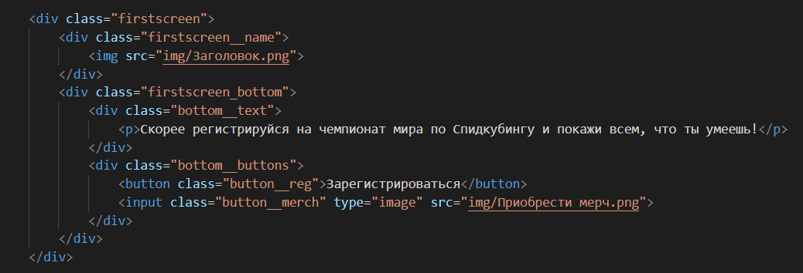

Рисунок 13 – верстка Главного блока

**Верстка приветственного блока**

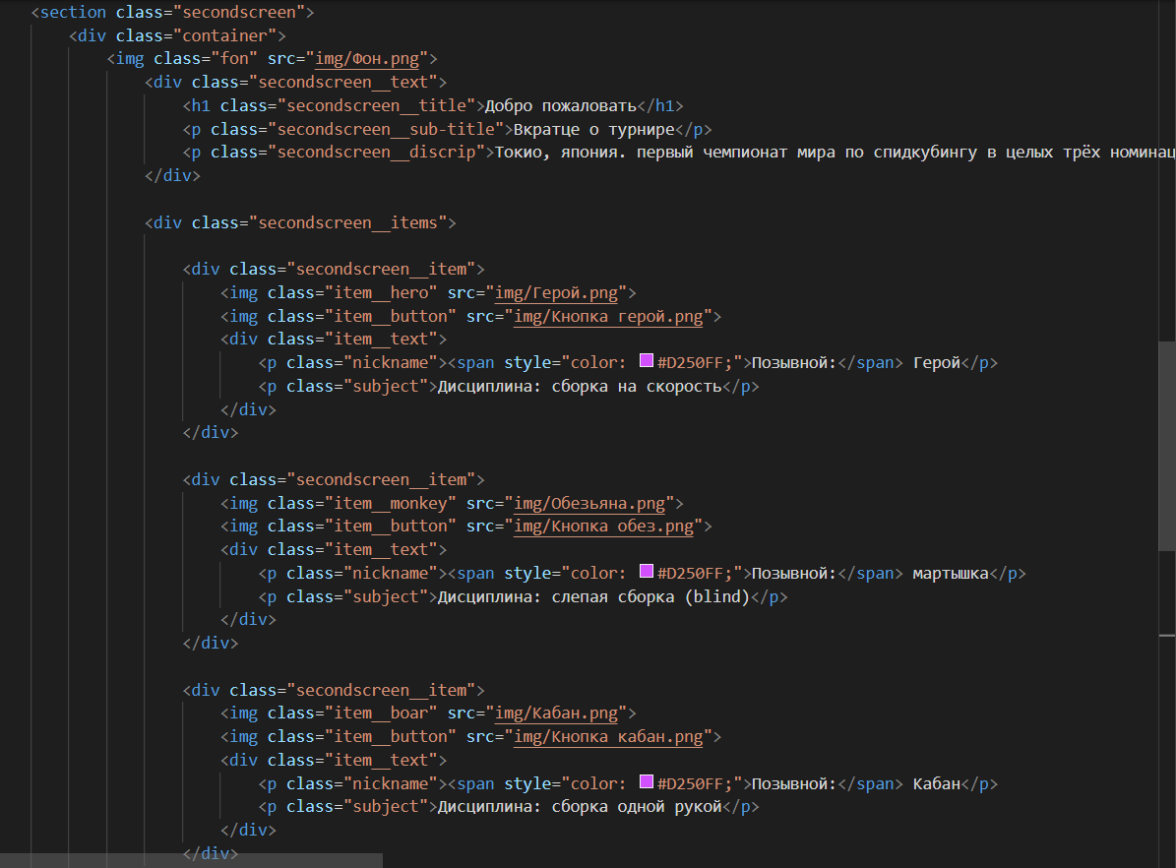

Рисунок 14 – верстка приветственного блока

**Верстка блока «Карточка участника»**

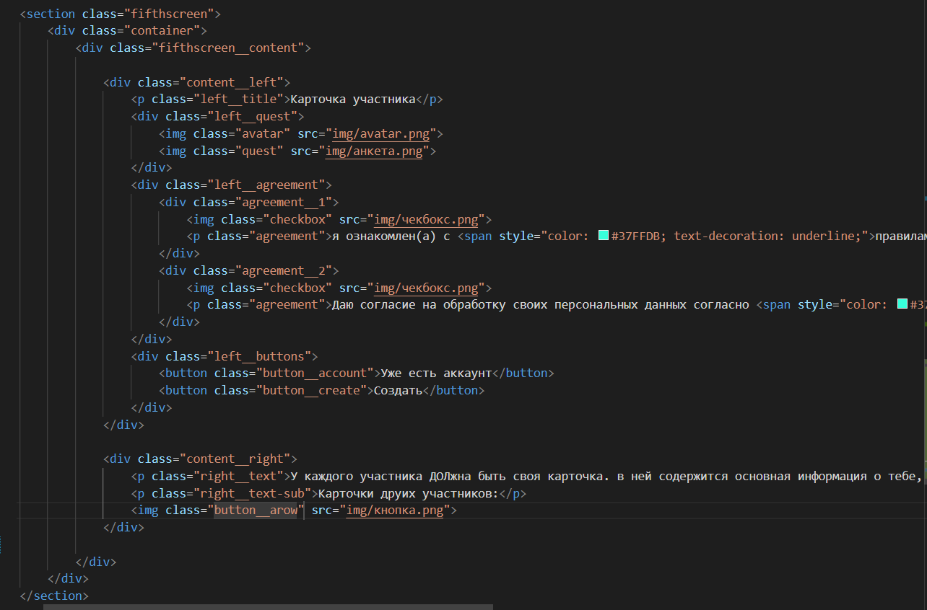

Рисунок 15 – верстка блока «Карточка участника»

**Верстка блока «Новости, галерея»**

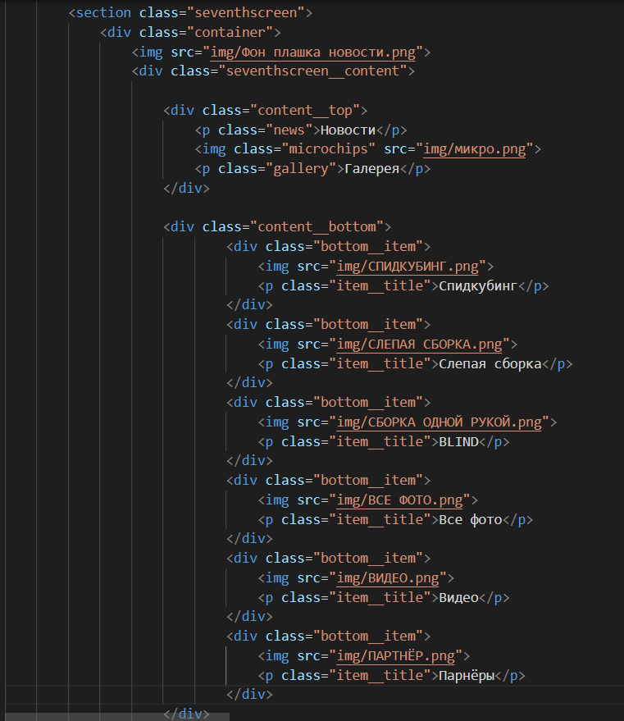

Рисунок 16 – верстка блока «**Новости, галерея**»

**Верстка блока «Партнеры»**

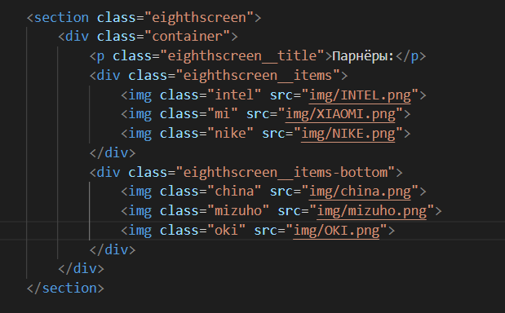

Рисунок 17 – верстка блока **«Партнеры»**

**Верстка футера**

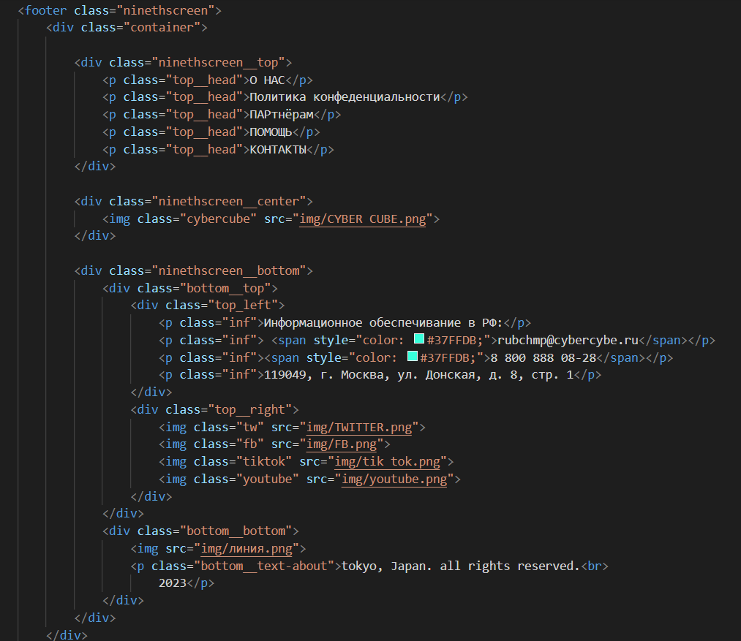

Рисунок 19 – верстка футера

# Написание CSS стилей.

В отличие от файла сайта (index.html) css файл будет находиться в отдельной папке.

* Подключение шрифтов

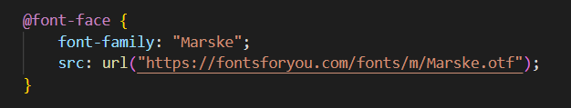

Рисунок 20 – подключение шрифтов

Далее идет подготовка body и контейнера для дальнейшей работы.

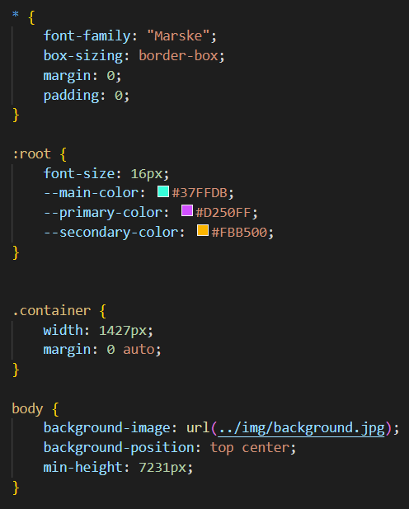

Рисунок 22 – подготовка body и контейнера

Далее идет написание стилей блоков:

**Шапка**

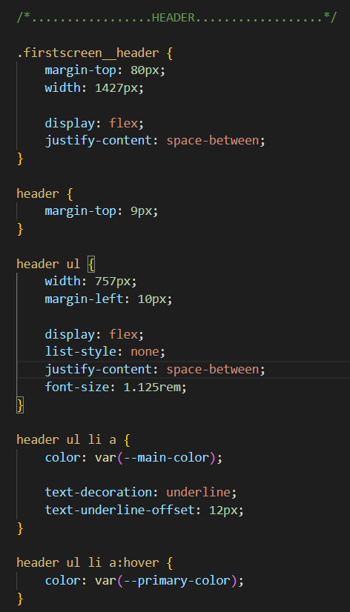

Рисунок 25 – написание стиля шапки

**Главный блок**

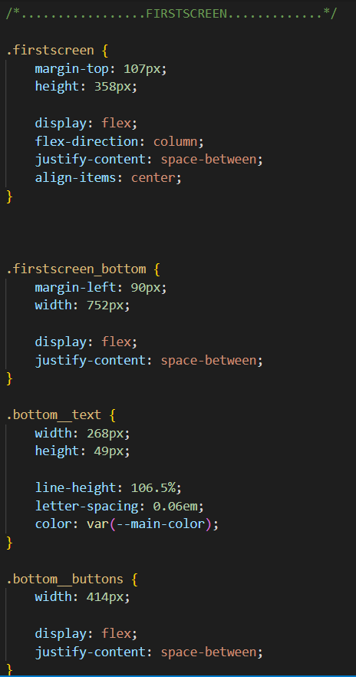

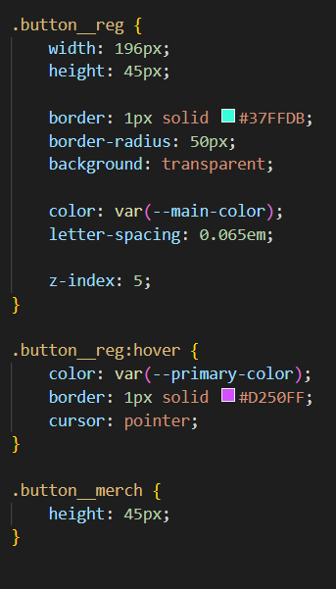

Рисунок 26 – написание стиля Главного блока

**Блок приветствия**

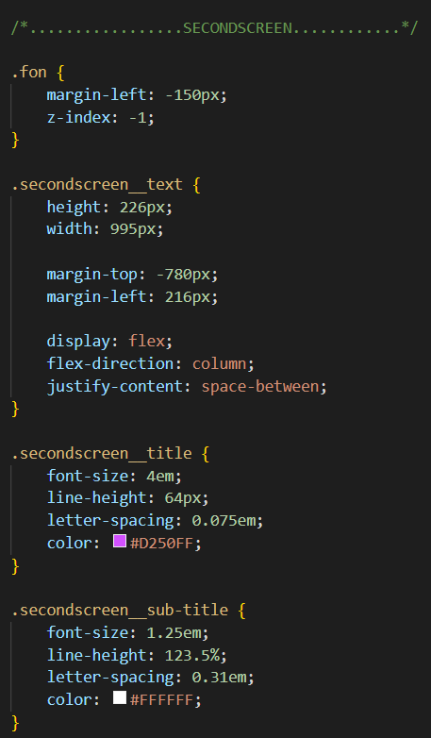

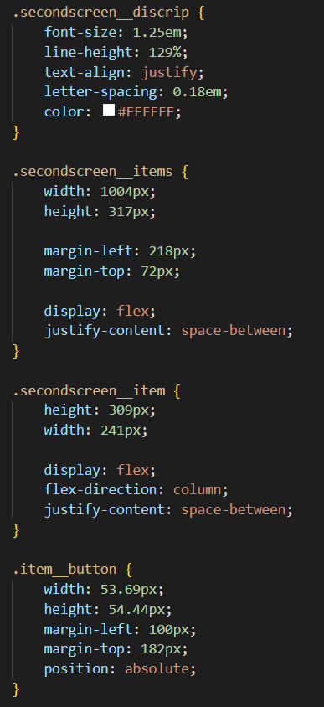

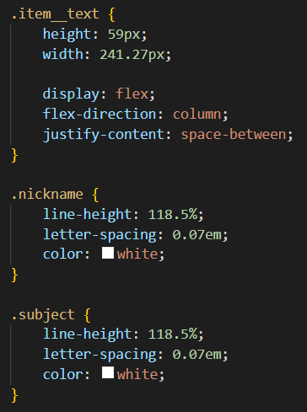

Рисунок 27 – написание стиля блока приветствия

**Блок «Карточка участника»**

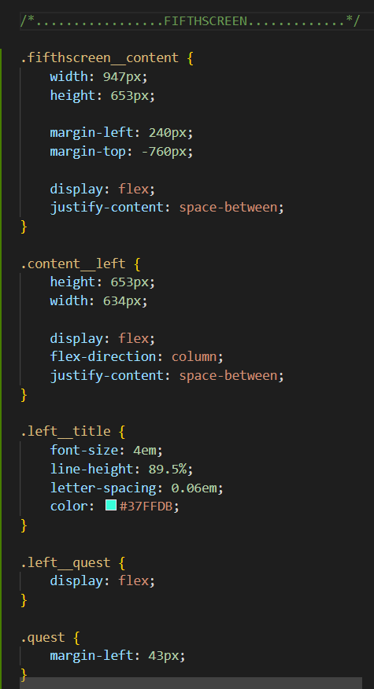

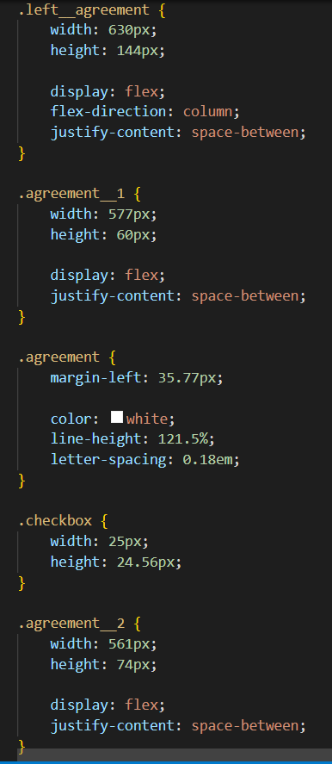

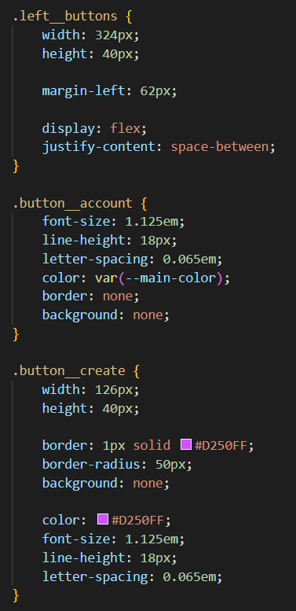

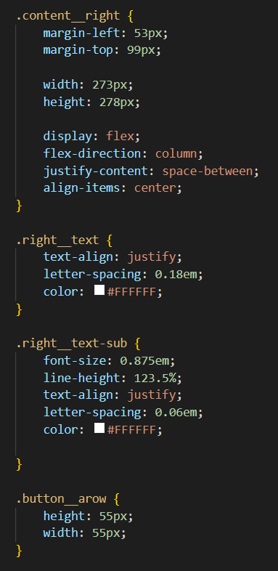

Рисунок 28 – написание стиля блока «**Карточка участника»**

**Блок «Новости, галерея»**

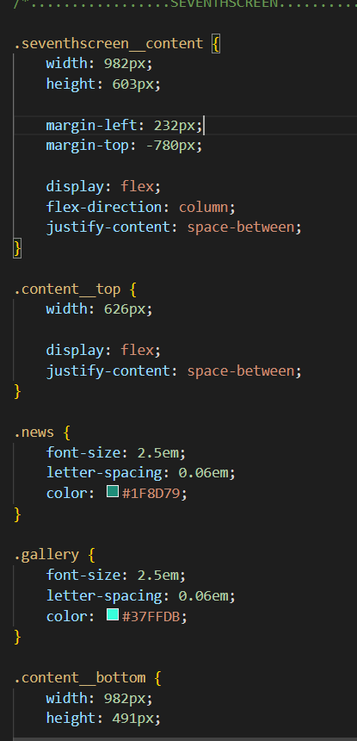

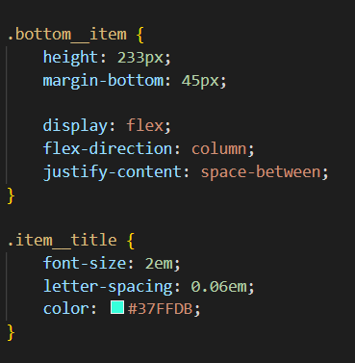

Рисунок 29 – написание стиля блока «Новости, галерея»

**Блок «Партнеры»**

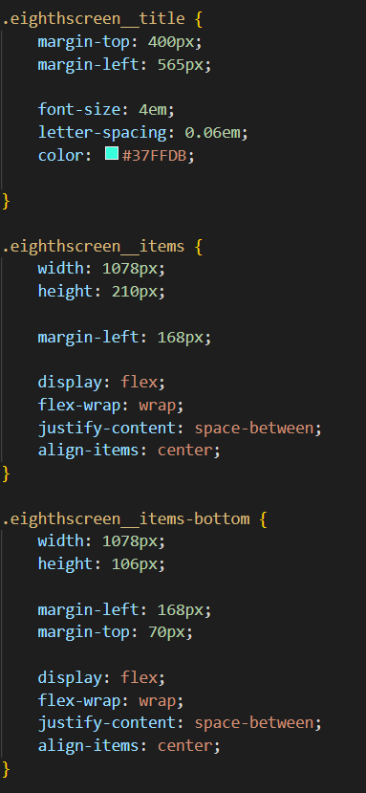

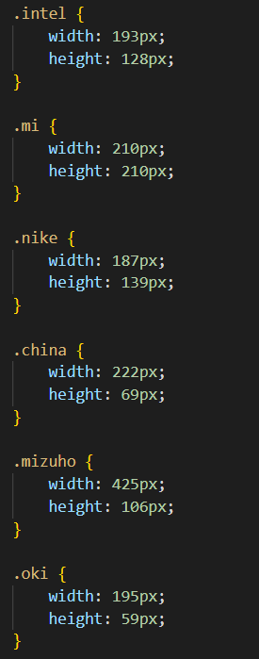

Рисунок 30 – написание стиля блока «Партнеры»

**Футер**

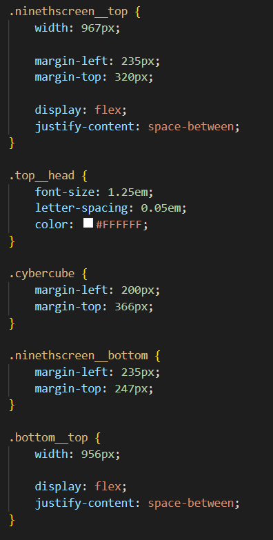

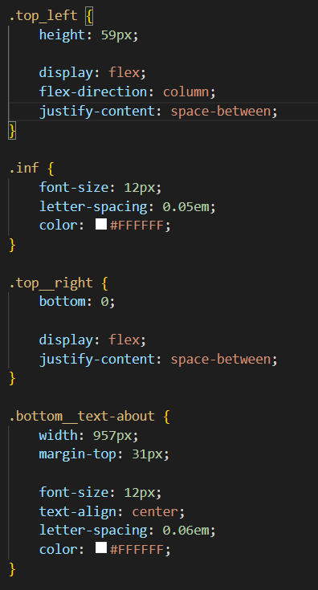

Рисунок 32 – написание стиля футера

# Адаптация сайта под мобильные устройства.

Адаптация сайта необходима для того, чтобы он был читаемым на любом типе устройств, будь это ноутбук или телефон. При адаптации использовался атрибут media, который при заданном размере экрана применяет другие стили для блоков сайта.

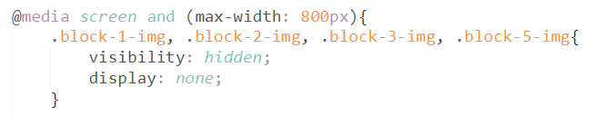

Рисунок 33 – подключение медиа и отключение картинок

**Адаптация шапки**

Рисунок 35 – адаптация шапки

**Адаптация Главного блока**

Рисунок 36 – адаптация Главного блока

**Адаптация приветственного блока**

Рисунок 37 – адаптация блока приветствия

**Адаптация блока «О нас»**

Рисунок 38 – адаптация блока «О нас»

**Адаптация блока «Карточка участника»**

Рисунок 39 – адаптация блока «Карточка участника»

**Адаптация блока «Новости, галерея»**

Рисунок 40 – адаптация блока «Новости, Галерея»

**Адаптация блока «Партнеры»**

Рисунок 41 – адаптация блока «Партнеры»

**Адаптация футера**

Рисунок 42 – адаптация футера

# Валидация сайта

Валидация нужна для того, чтобы найти и исправить все ошибки, которые появились во время верстки. Выбираем файл и проверяем его.

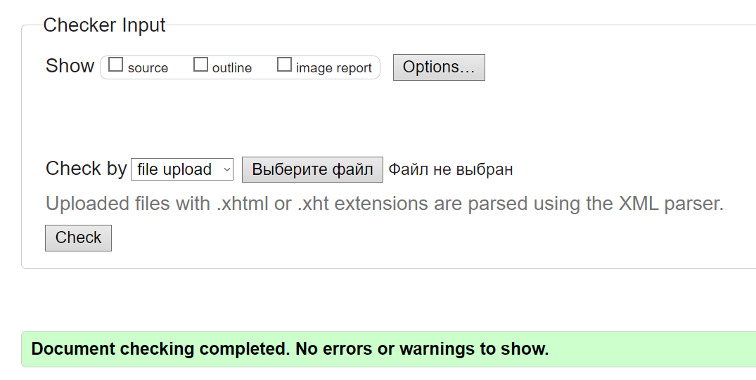

Рисунок 45 – валидация сайта

По результатам проверки ошибок не найдено.

# Оптимизация скорости загрузки сайта

Оптимизация на ПК

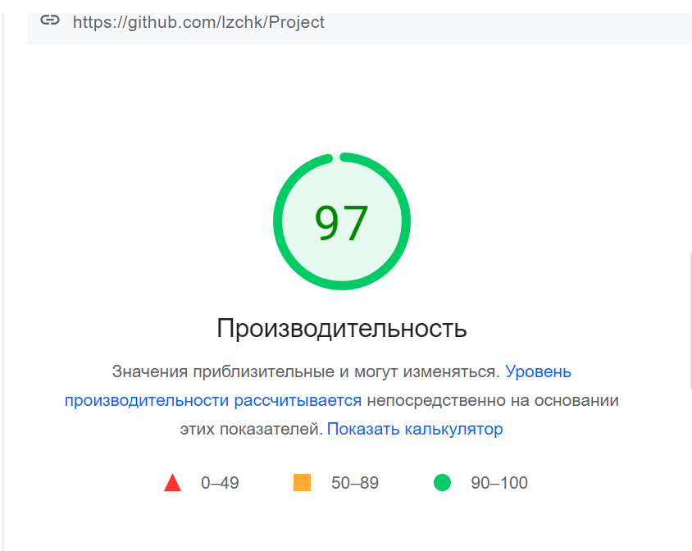

Рисунок 46 – оптимизация на ПК

Оптимизация на Мобильных устройствах

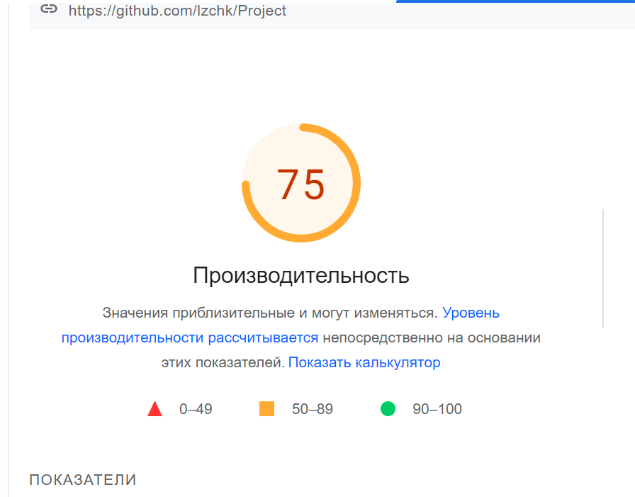

Рисунок 47 – оптимизация на Мобильных устройствах

# Заключение

За время прохождения учебной практики был спроектирован и создан сайт «ЧМ Кубик Рубик». Для работы с сайтом был использован Figmа, Adobe Photoshop, языки верстки HTML и CSS.

В ходе работы удалось выполнить все поставленные задачи:

* Создать макет веб-сайта с помощью Figma;
* Верстка веб-сайта с использованием языка верстки HTML;
* Создание стилей веб-сайта с использованием CSS;
* Адаптация сайта;
* Валидация сайта.

# Список используемой литературы

1. ИНТЕРНЕТ ТЕХНОЛОГИИ.ру URL: https://www.internet-technologies.ru/articles/chto-takoe-psd-shablon-i-kak-ego-pravilno-verstat.html (дата обращения: 18.04.2022).
2. SVG SILH URL: https://img2.freepng.ru/20180720/tph/kisspng-bustard-drawing-clip-art-pigeon-wings-5b51f1849fd7b6.8991348415320969006548.jpg (дата обращения: 18.04.2022).
3. WIKIMEDIA COMMONS URL: https://commons.wikimedia.org/wiki/File:Portrait_of_great_bustard.png (дата обращения: 18.04.2022).
4. WIKIMEDIA COMMONS URL: https://filatelia.md/sites/default/files/2_129.jpg (дата обращения: 18.04.2022).

# Слайды из презентации

